Introductieles Groeien

Deze les is bedoeld als een introductie op de computeropdrachten van de webquest Groeien (zie: http://www.fi.uu.nl/rekenweb/grafiekenmaker/) De leerlingen krijgen een tabel met de lengte van iemand op achtereenvolgende verjaardagen en mogen zelf bedenken hoe ze die gegevens in een grafiek weergeven.

Begin het gesprek met vragen als: hoe lang ben je? hoe lang was je toen je geboren werd? hoe lang denk je dat je wordt? Eindig met de vraag: groei je altijd even hard?
Geef het werkblad met de groeitabel. Kies zelf een verhaal eromheen, bijvoorbeeld dat uw ouders u of uw broer elke verjaardag gemeten hebben. (de gegevens zijn van een man). Stel de leerlingen de vraag of je in deze tabel kunt zien wanneer de persoon extra hard groeide. De leerlingen werken een tijd in groepjes of tweetallen aan deze vraag.
Waarschijnlijk gaan leerlingen door deze vraag uitrekenen hoeveel de persoon in bepaalde jaren groeide. Het zal hen opvallen dat hij in het eerste jaar veel meer groeide dan later, en dat hij vanaf zijn 18e helemaal niet meer groeide. Misschien komen kinderen ook met opmerkingen over de ‘groeispurt’ rond de puberteit.
Constateer met de leerlingen dat het handig zou zijn als de gegevens in een plaatje zouden staan, zodat je in één oogopslag kunt zien hoe iemand groeit. Zo’n plaatje heet een grafiek, maar er zijn allerlei verschillende grafieken mogelijk. Vraag de leerlingen om met hun groepje een grafiek te maken. De leerlingen mogen zelf kiezen wat voor grafiek het wordt.
Het ligt voor de hand dat tenminste een deel van de leerlingen een grafiek van de lengtes zal gaan maken. Daarbij kunnen ze kiezen uit een staafgrafiek of een lijngrafiek. Door het voorafgaande gesprek over het aantal cm dat de persoon in een jaar groeide zullen kinderen misschien ook een grafiek tekenen van het aantal cm dat de persoon ieder jaar gegroeid is, dus een grafiek van de verschillen. Voorbeelden van leerlingwerk staan hier onder.

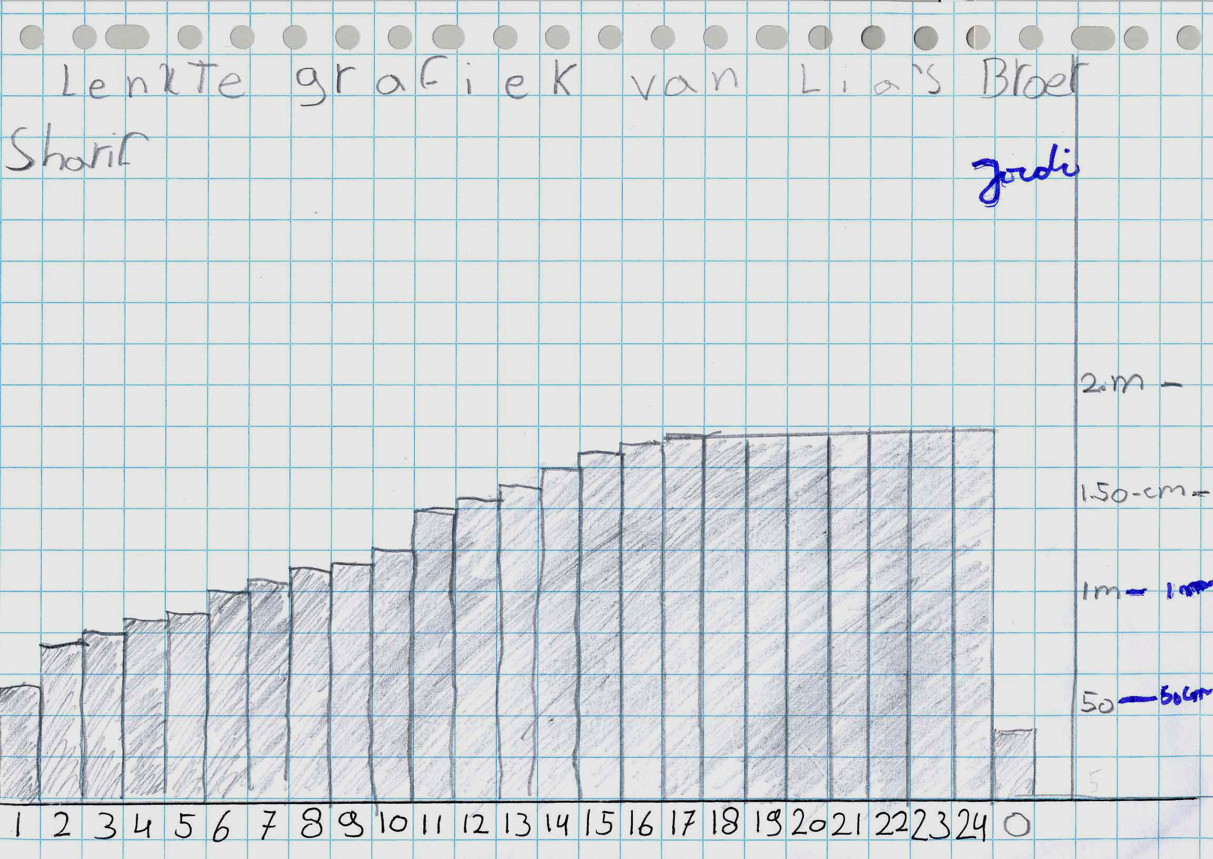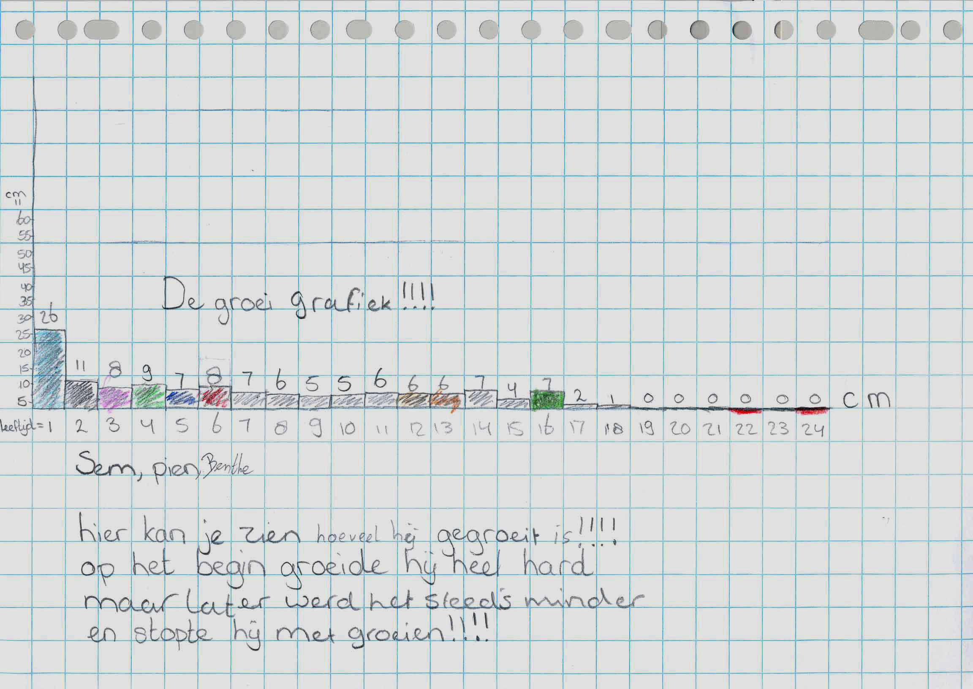

Het is mogelijk om de bespreking van de verschillen uit te stellen tot een volgende rekenles. Het werk van de leerlingen kan dan worden ingescand om het bij die bespreking te projecteren.
Een andere mogelijkheid is om het leerlingwerk op te hangen en de leerlingen te vragen om de blaadjes langs te gaan en een lijstje te maken van verschillen. Ze hebben de blaadjes dan voorafgaand aan de bespreking al van dichtbij gezien.
Bespreek met de leerlingen de verschillen tussen de grafieken en de overeenkomsten.
In verschillende klassen kwamen groepjes met een grafiek van verschillen. In de discussie werd de klas het erover eens dat beide soorten grafieken naast elkaar mogelijk zijn. In een grafiek van lengtes kun je ook zien hoe iemand groeit per jaar, want je kunt de lengtes vergelijken; in de verschilgrafiek zet je direct uit hoeveel iemand per jaar gegroeid is.

Werkblad Groeien

leeftijd | lengte
0 | 51
1 | 77
2 | 88
3 | 96
4 | 105
5 | 112
6 | 120
7 | 127
8 | 133
9 | 138
10 | 143
11 | 148
12 | 154
13 | 161
14 | 168
15 | 175
16 | 179
17 | 181
18 | 182
19 | 182
20 | 182
21 | 182
22 | 182
23 | 182

